МИНИСТЕРСТВО НАУКИ И ВЫСШЕГО ОБРАЗОВАНИЯ РОССИЙСКОЙ ФЕДЕРАЦИИ
Федеральное государственное бюджетное образовательное учреждение
высшего образования
«Забайкальский государственный университет»

(ФГБОУ ВО «ЗабГУ»)
Факультет горный
Кафедра ПРМПИ

УЧЕБНЫЕ МАТЕРИАЛЫ

для студентов заочной формы обучения

по дисциплине «Особенности разработки урановых месторождений»

для (специальности 21.05.04 «Горное дело»,

специализация "Подземная разработка рудных месторождений"

Общая трудоемкость дисциплины (модуля)

Виды занятий | Распределение по семестрам  в часах |  |  | Всего часов
Виды занятий | 12  семестр | -  семестр | ----  семестр | Всего часов
1 |  | 3 | 4 | 5
Общая трудоемкость | 144 |  |  | 144
Аудиторные занятия, в т.ч.: | 18 |  |  | 18
лекционные (ЛК) | 8 |  |  | 8
практические (семинарские) (ПЗ, СЗ) | 10 |  |  | 10
лабораторные (ЛР)
Самостоятельная работа студентов (СРС) | 126 |  |  | 126
Форма промежуточного контроля в семестре* | зачет |  |  | зачет
Курсовая работа (курсовой проект) (КР, КП)
Краткое содержание курса
№  Темы, раздела | Наименование тем, разделов дисциплины
1 | 2
1 | Особенности геологического строения месторождений радиоактивных руд
2 | Общая характеристика месторождений радиоактивных руд (на примере Стрельцовского рудного поля)
3 | Горно-технические и горно-геологические признаки типизации рудных образований
4 | Методика разведочных работ на месторождениях радиоактивных руд

Форма текущего контроля
Контрольная работа:
Рассчитать наиболее эффективный вариант производства природного урана при отработке запасов подземным способом.

Методика оценки вариантов производства природного урана
Эффективно работавшее при стабильной экономике соотношение систем разработки запасов урановых руд: нисходящая слоевая выемка с закладкой выработанного пространства твердеющей смесью – 90 %, подэтажные штреки – 6 % и блоковое магазинирование – 4 %, в современных условиях перестало удовлетворять условиям рентабельности производства.
В условиях нестабильного внутреннего рынка появилась настоятельная необходимость поиска более эффективных способов добычи и переработки урановых руд.
Поиск более эффективной технологии производства природного урана в виде закись-окиси основан в первую очередь на экономической оценке предлагаемых вариантов из известных и технически возможных.
Для оценки вариантов разработки запасов урана на месторождениях Стрельцовского рудного поля выбран критерий “максимума прибыли с 1 т погашенных балансовых запасов”, предложенный академиком М.И. Агошковым и адаптированный для условий добычи и переработки урановых руд
Пр = [10a * Цб * Ио - (Сб + Ен*К +Зр)] *Кн,
где а - среднее содержание металла в балансовых рудах, %;
Цб - цена 1 кг металла на мировом рынке, тыс.руб;
Ио - коэффициент извлечения металла при обогащении и переработке, доли ед.;
Сб - полная себестоимость добычи, транспорта,
обогащения и переработки 1 т балансовых руд, тыс. р.;
Ен - учетная ставка банка, д. ед.;
К - капитальные вложения на 1 т балансовых запасов, тыс.р./т;
Зр - затраты на детальную разведку 1 т балансовых запасов, тыс.р./т;
Кн - коэффициент извлечения металла из недр , д. ед.
В формуле переменными показателями, от которых зависит величина прибыли, являются сквозной коэффициент извлечения (Ио), полная себестоимость 1 т балансовой руды (Сб) и коэффициент извлечения металла из недр (Кн).
Исходя из технологического цикла по переделу добытой урановой руды, сквозной коэффициент извлечения определяется по формуле:
1
Ио = 1 - ---- * (Qркс + Qроф + Qгмз),
10а
где Qркс, Qроф, Qгмз - потери металла соответственно при сортировке на РКС, при обогащении на РОФ, при гидрометаллургическом переделе в пересчете на 1 т погашенных балансовых запасов.
В результате анализа работы уранового предприятия на этапах сортировки на рудоконтрольных станциях (РКС), обогащении на радиометрической обогатительной фабрике (РОФ) и гидрометаллургической переработке (ГМЗ) получены аналитические выражения величин потерь на данных технологических переделах,
Потери при сортировке на РКС
Qркс = 10*Уg* Уркс * Вркс,
где Yg - выход рудной массы с 1 т балансовых руд, т,
1 - По
Yg = -------- ,
1 - Ро
где По - потери при отбойке, д. ед.;
Ро - разубоживание при отбойке, д. ед.;
Уркс - выход хвостов на РКС, д. ед.;
Вркс - содержание металла в хвостах, усл. ед.
Выход хвостов на РКС определяется по графику зависимости величины отсортировки разубоживающей массы от среднего содержания металла в погашенных балансовых рудах и величины разубоживания.
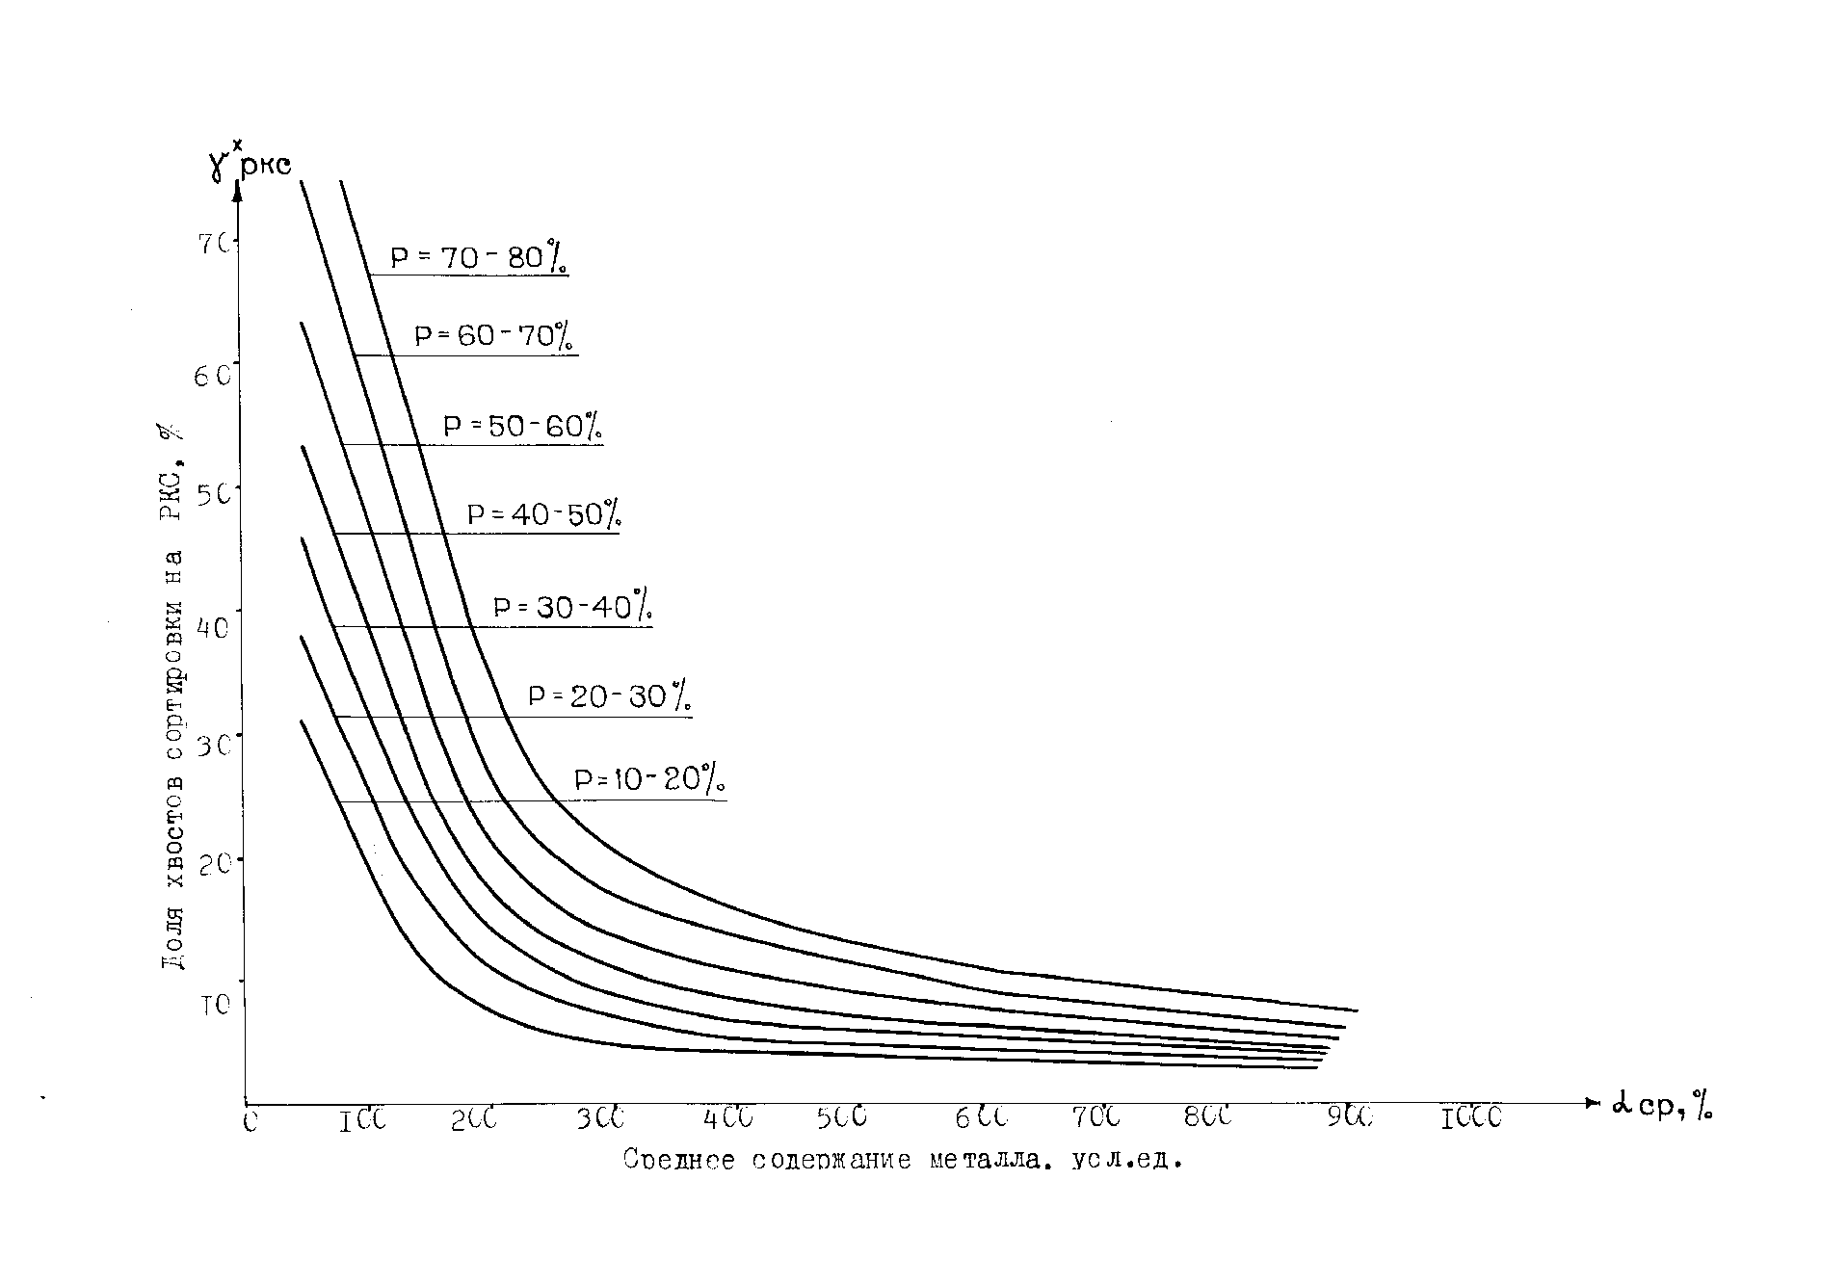
Рис. Зависимость коэффициента отсортировки хвостов РКС от среднего содержания металла в недрах и разубоживания руды при отбойке

Содержание металла в хвостах РКС принято в 12 усл. ед. как среднестатистическая величина, полученная в результате многолетних наблюдений.
Анализ работы обогатительной фабрики позволил установить зависимость потерь металла при обогащении от разубоживания руды при ведении очистных работ и содержания металла в погашенной балансовой руде
Qроф = 10* Yg* (1 - Yркс)*У₂₀₀ * Уроф * Вроф,
где У₂₀₀ - доля рудной массы сортируемого класса (с содержанием металла до 200 усл. ед.) в общем объеме рудной массы после РКС, усл. ед.;
Уроф - выход хвостов на РОФ, д. ед. (0.25);
Вроф - содержание металла в хвостах РОФ, усл. ед. (12 усл. ед.).
Зависимость потерь при обогащении от содержания металла в недрах и разубоживания при добыче отражена на рис.
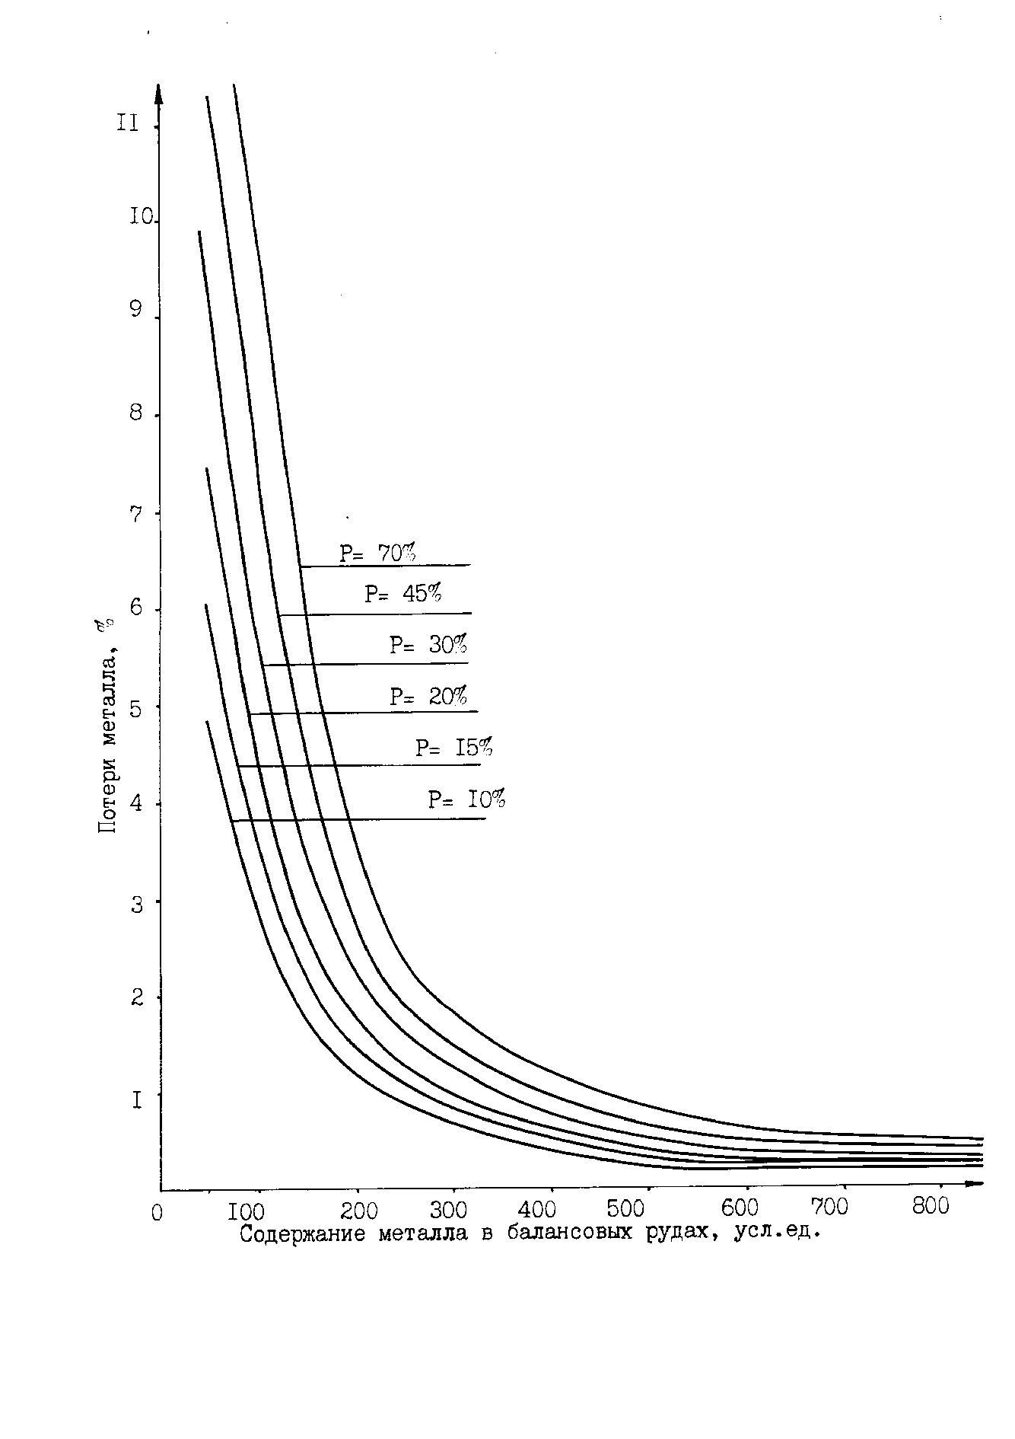
Рис. Зависимость потерь при обогащении от содержания металла в недрах и разубоживания при добыче
Доля рудной массы сортируемого класса (У₂₀₀) определяется по графику зависимости распределения содержания по классам от среднего содержания в балансовых рудах
Анализ работы гидрометаллургического завода по извлечению полезного компонента из руд дал возможность установить зависимость потерь на данном технологическом переделе от результатов работы на всех предыдущих этапах: при очистной добыче, сортировке, обогащении.
Зависимость получена эмпирическим путем и представлена формулой
Qгмз = Eт * [10а - (Qп - Qр + Qркс + Qроф)],
где Eт = 1 - Игмз
Игмз - коэффициент извлечения металла, поступившего на завод, в готовую продукцию, д. ед.;
Qп - потери металла в недрах, кг,
Qп = 10а * П,
где П - относительные потери при ведении очистных работ, д. ед., рассчитываются по формуле

Км*У
П=-------- ,
1 – Ро

где Км - коэффициент потерь мощности рудного тела, д. ед.;
Мт
Км = -------- ,

Мо

где Мт - мощность теряемой части рудного тела, м;
Мо - ширина очистной выработки, м.
Зависимость коэффициента потерь мощности от среднего содержания металла в балансовых рудах приведена на рис.
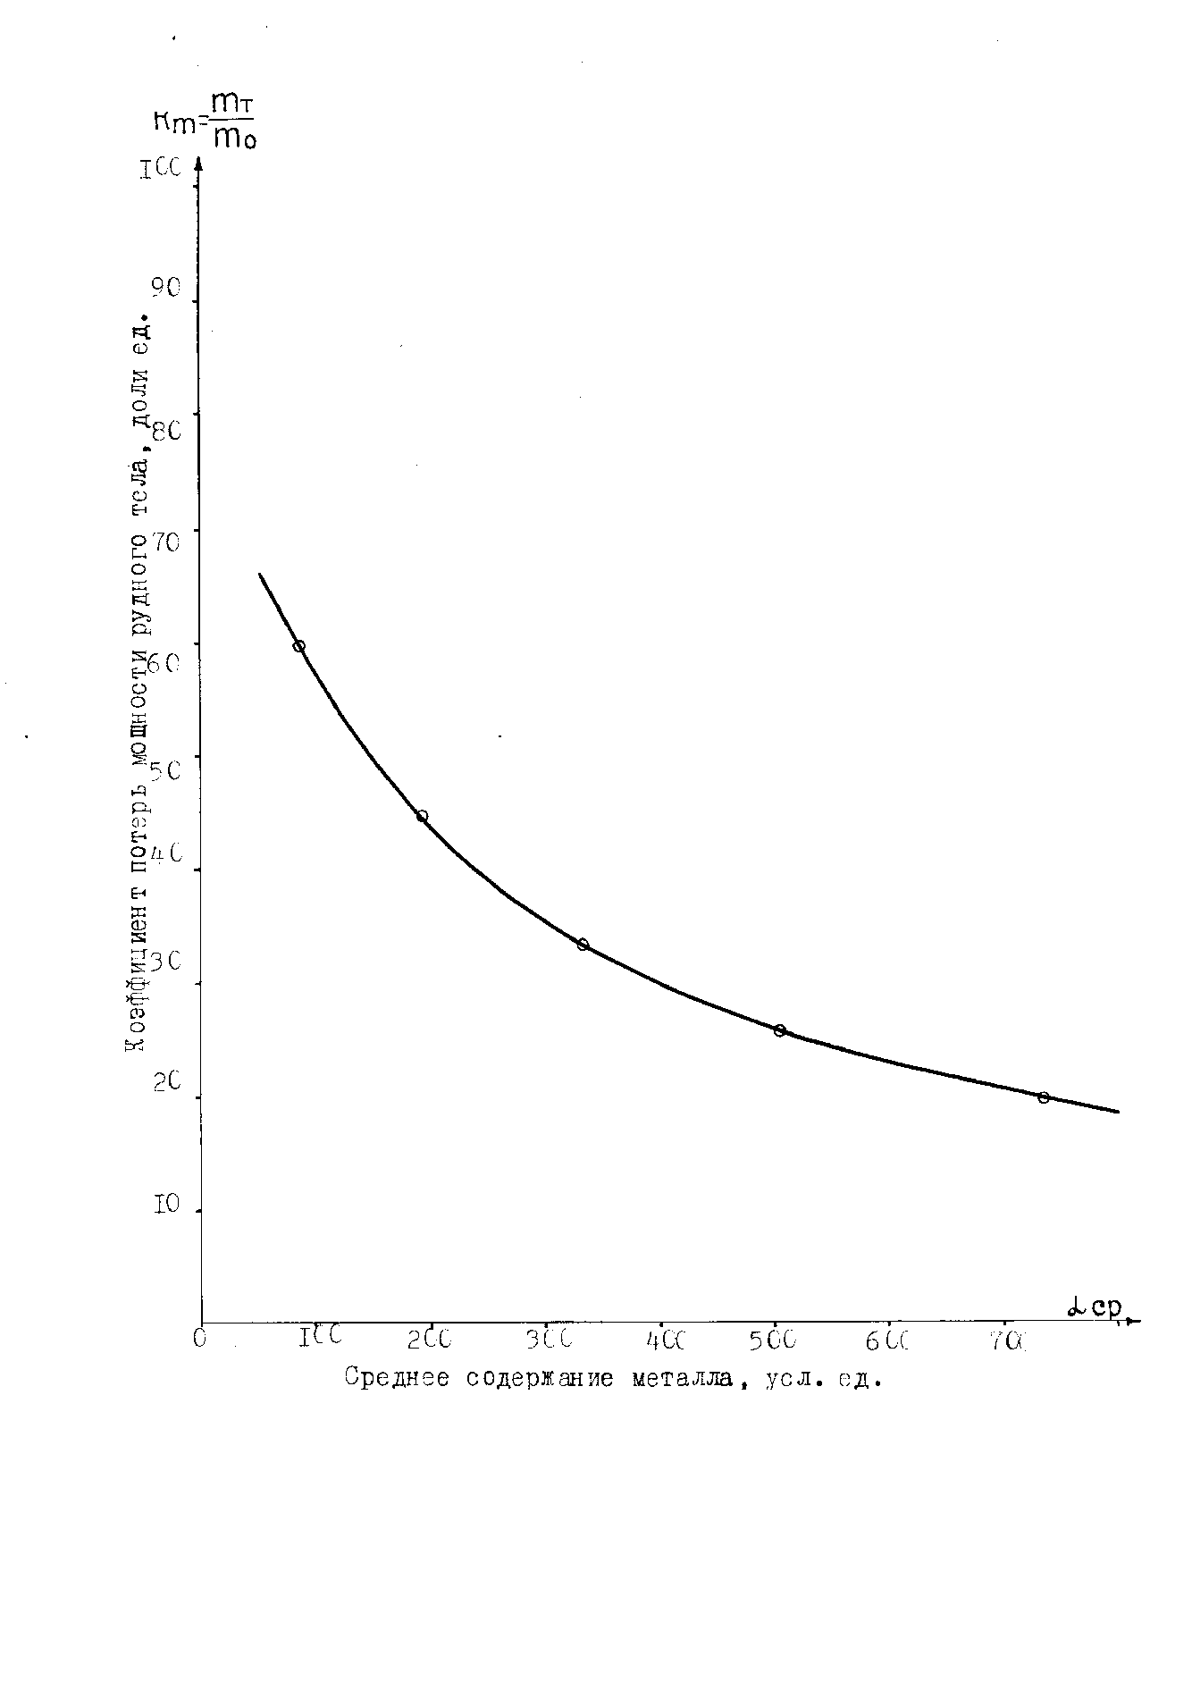

Рис. График зависимости коэффициента потерь мощности от
среднего содержания металла
У - доля запасов руды, приходящейся на теряемый класс мощности (д. ед.), снимается с графиков на рис.
Qр - привнесение металла разубоживающими породами, кг,
Qр = 10*Уg * Вр *Ро,
где Вр - содержание металла в разубоживающих породах, усл. ед.
Полная себестоимость подготовки, добычи, транспорта, сортировки, обогащения, переработки 1 т балансовой руды определялась по формуле [9]
1
Сб = Стов * ---- ,
Кк
где Стов - себестоимость 1 т товарной руды, тыс. р./т;
Кк - коэффициент изменения качества, д. ед.
Себестоимость 1 т товарной руды определялась по формуле
Стов = Сд + Спер,
где Сд - себестоимость добычи 1 т товарной руды, тыc. р./т;
Спер - себестоимость переработки 1 т товарной руды, тыс.р./т.
Себестоимость добычи 1 т товарной руды определяется по формуле:

Соч Сзакл

Сд = Спнр + Спод + Свент + Уg * [------- +--------- +Стр1+
У У1
+ Спд + Сркс],
где Спнр - удельные затраты на проведение подготовительно-нарезных выработок в блоке, в расчете на 1 т балансовых запасов, тыс.р./т,
Спнр
Спнр = ---------- ,
Б
где Б - балансовые запасы блока, т;
Спод - удельные затраты на поддержание подготовительных выработок в блоке, в расчете на 1 т балансовых запасов, тыс.р./т,
Кпод * Сгпр * Уg
Спод =------------------------------, )
12 * Рбл *У

где Кпод - стоимостной коэффициент, определяющий среднегодовую величину затрат на поддержание подготовительных выработок (Кпод=0,96), д. ед.;
Сгпр - сумма затрат на подготовку блока, р.;
У - объемная масса руды, т/м;
Рбл - производительность блока, м/мес.;
С вент - условно-переменные эксплуатационные затраты на вентиляцию в блоке в расчете на 1 т погашенных балансовых запасов, тыс. р./т.
Cоч - эксплуатационные затраты на очистную выемку 1 м³ рудной массы, тыс. р./м3;
Сзакл - эксплуатационные затраты на 1 м³ твердеющей закладки, тыс. р./м;
У1 - объемная масса закладки, т/м³;
Стр, Спд - условно-переменные затраты на внутришахтный транспорт и подъем 1 т добытой рудной массы, р./т;
Сркс - эксплуатационные затраты на обработку 1 т рудной массы на РКС, тыс. р./т.
Себестоимость переработки 1 т товарной руды рассчитывается по формуле
Спер = Уg * [ Стр2 + Сроф + Стр3 + Сгмз],
где Стр2 - условно-переменные затраты на поверхностный транспорт от рудника до РОФ, тыс. р./т;
Сроф - условно-переменные затраты на обогащение 1 т руды на РОФ, тыс. р./т;
Стр3 - условно-переменные затраты на поверхностный транспорт от РОФ до ГМЗ, тыс. р./т;
Сгмз - условно-переменные затраты на переработку руды на ГМЗ, тыс. р./т.
Коэффициент изменения качества рассчитывается по формуле
б
Кк = ---- ,
а
где б - содержание металла в добытой руде, усл. ед.,
100а - Р*(а - Вр)
б = ----------------------- ,
100
Коэффициент извлечения металла из недр рассчитывается по формуле [1]
Д * б

Кн = --------- ,
Б * а
где Д - добыто руды, т,
Б * (100 - П)
Д = ------------------ ,
100 - Р

Форма промежуточного контроля

Зачет

Примерный перечень вопросов на зачет:
- Задачи и содержание курса.
- Проведение подготовительных выработок.
- Разубоживание при добыче радиоактивных руд.
- Общая характеристика месторождений радиоактивных руд.
- Проведение нарезных выработок.
6. Разубоживание руды при нисходящей слоевой выемке с закладкой выработанного пространства твердеющей смесью.
- Отбойка руды при очистной выемке.
- Разубоживание руды при отработке запасов подэтажными штреками.
- Горнотехнические признаки типизации рудных образований.
- Отбойка руды при очистной выемке.
- Разубоживание при отработке запасов подэтажными штреками.
- дика геологической разведки месторождений скальных радиоактивных руд.
- Погрузка и доставка руды при очистной выемке.
- Потери при добыче радиоактивных руд нисходящей слоевой выемкой с закладкой выработанного пространства твердеющей смесью.
15. Методика эксплуатационной разведки месторождений скальных радиоактивных руд.
16. Крепление горных выработок и выработанного пространства.
17. Потери при добыче радиоактивных руд подэтажными штреками.
- Методика геологической разведки месторождений скальных радиоактивных руд.
- Вскрытие месторождений.
- Потери при добыче радиоактивных руд подземным выщелачиванием.
21. Методика эксплуатационной разведки месторождений скальных радиоактивных руд.
22. Проведение подготовительных выработок.
23. Методика оценки вариантов производства природного урана.
24. Погрузка и доставка руды при очистной выемке.
- Методика оценки вариантов производства природного урана.
- Горно-металлургическая технология.
27. Вскрытие месторождений.
28. Горно-металлургическая технология.
29. Потери при добыче радиоактивных руд подземным выщелачиванием.
30. Крепление горных выработок и выработанного пространства.
31. Потери при добыче радиоактивных руд подэтажными штреками.
32. Методика геологической разведки месторождений скальных радиоактивных руд.
33. Разубоживание при отработке запасов подэтажными штреками.
34. Проведение подготовительных выработок.
35. Разубоживание руды при нисходящей слоевой выемке с закладкой выработанного пространства твердеющей смесью.
36. Отбойка руды при очистной выемке.
Оформление письменной работы согласно МИ -01-03-2023 Общие требования к построению и оформлению учебной текстовой документации
Учебно-методическое и информационное обеспечение дисциплины

Основная литература

Печатные издания
- Лизункин, В.М. Подземные геотехнологии разработки рудных месторождений / Лизункин Владимир Михайлович, Погудин Александр Александрович. - Москва : Горная книга, 2014. - 32 с.
- Овсейчук, В.А. Особенности подземной добычи руд радиоактивных металлов : учеб. пособие / Овсейчук Василий Афанасьевич. - 2-е изд., доп. - Чита : ЗабГУ, 2012. - 131с.
- Пшенников, В.А. Проблемы геологического обеспечения при эксплуатации урановых месторождений / В. А. Пшенников. - Новосибирск : НИПК и ПРО, 2006. - 68 с.
- Лизункин, В.М. Геотехнологические методы извлечения урана из скальных руд /Лизункин Владимир Михайлович, Морозов Александр Анатольевич, Гаврилов Александр Александрович. - Чита : ЧитГУ, 2010.- 217 с.
- Овсейчук, В.А. Подземная разработка месторождений редкометалльных и радиоактивных руд : учеб. пособие / Овсейчук Василий Афанасьевич, Лизункин Владимир Михайлович, Пирогов Геннадий Георгиевич. - Чита : ЧитГУ, 2008. - 327с.с

Дополнительная литература

Печатные издания
- Овсейчук, В.А. Ураноносность бурых углей Забайкалья : моногр. / Овсейчук Василий Афанасьевич, Сидорова Галина Петровна. - Чита : РНиУМЛ ЗабГУ, 2012. - 197 с.
- Овсейчук, В.А. Геотехнологические методы добычи полезных ископаемых : учеб. пособие.: в 2 ч. Ч. 1 / В. А. Овсейчук, В. В. Медведев. - Чита : ЗабГУ, 2014.
- Овсейчук, В.А. Геотехнологические методы добычи полезных ископаемых : учеб. пособие.: в 2 ч. Ч. 2 / В. А. Овсейчук, В. В. Медведев. - Чита : ЗабГУ, 2014.
- Глотов, В.В. Вскрытие и подготовка рудных месторождений : учеб. пособие / Глотов Валерий Васильевич, Подопригора Вячеслав Евгеньевич. - Чита : ЧитГУ, 2010.

Базы данных, информационно-справочные и поисковые системы*

Каждый обучающийся обеспечен индивидуальным неограниченным доступом к электронно-библиотечным системам:
- https://e.lanbook.com/ Электронно-библиотечная система «Издательство «Лань».
- https://www.biblio-online.ru/ Электронно-библиотечная система «Юрайт»
- http://www.studentlibrary.ru/ Электронно-библиотечная система «Консультант студента»
- http://www.trmost.com/ Электронно-библиотечная система «Троицкий мост»
- http://diss.rsl.ru/ Электронная библиотека диссертаций Российской государственной библиотеки.
- https://elibrary.ru/ Научная электронная библиотека eLIBRARY.RU
- http://www.edu.ru Федеральный портал «Российское образование»
- http://law.edu.ru/ Федеральный правовой портал «Юридическая Россия»
- http://window.edu.ru Информационная система «Единое окно доступа к образовательным ресурсам» предоставляет свободный доступ к каталогу образовательных Интернет-ресурсов и полнотекстовой электронной учебно-методической библиотеке для общего и профессионального образования.
- http://megabook.ru/ Энциклопедии Кирилла и Мефодия
- http://www.krugosvet.ru/ Универсальная научно-популярная онлайн-энциклопедия «Кругосвет»
- http://www.glossary.ru/ Тематические толковые словари
- https://dic.academic.ru/ Словари и энциклопедии
- http://www.nlr.ru/ Российская национальная библиотека
- https://www.prlib.ru/ Президентская библиотека им. Б.Н. Ельцина
- http://www.gpntb.ru/ Государственная публичная научно-техническая библиотека России
- http://www.rasl.ru/ Библиотека Российской Академии наук
- http://studentam.net/ Электронная библиотека учебников
- http://techlib.org Библиотека технической литературы
- http://rvb.ru/ Русская виртуальная библиотека

Ведущий преподаватель А.А. Морозов

Заведующий кафедрой В.В. Медведев

